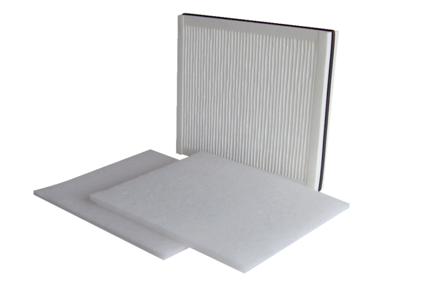Náhradní filtr WSF 600Obsah dodávky: 1 sada (3 kusy)Sortiment: K
Typové číslo: 0093.0689Výrobce: MAICO

